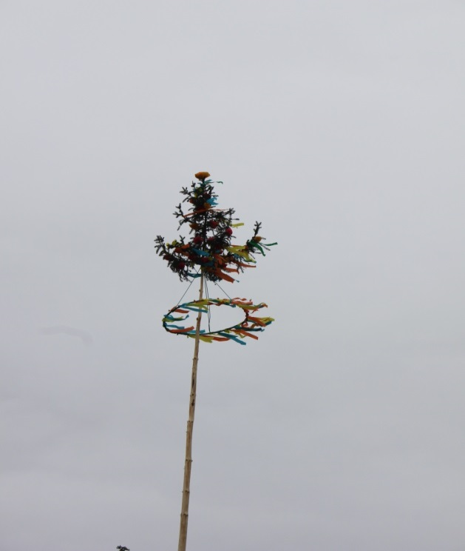
Klub rodičů při MŠ Lutopecny
Pořádá

30.5.2014
Začátek v 17.00 hod.
Na výletišti v Lutopecn ách
KÁCENÍ MÁJE
s dechovou hudbou
MORKOVČANKA
V průběhu odpoledne vystoupí
Folklorní soubor JABLOŇKA Martinice
součástí akce bude II. ročník o nejlepší Lutopecko-Měrůtský koláč
Pravidlo soutěže je jednoduché: toho dne do 16:30 hodin vlastnoručně upečený koláč nebo koláče včetně receptu donést osobně na výletiště. Výrobky budou hodnotit sami návštěvníci .Zhotovitel nejchutnějšího moučníku získá odměn
Občerstvení zajištěno pro děti soutěže a sladké odměny

